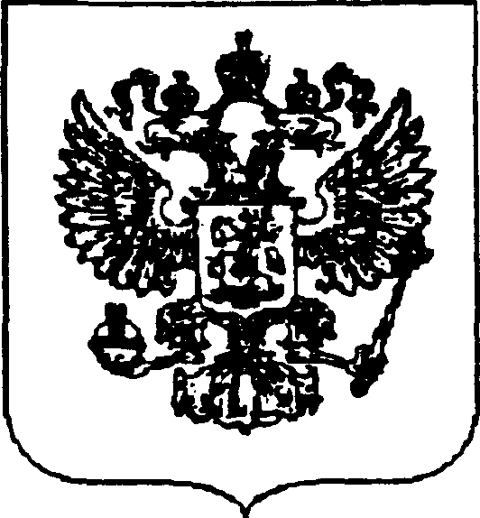

ФЕДЕРАЛЬНАЯ СЛУЖБА ПО ВЕТЕРИНАРНОМУ И ФИТОСАНИТАРНОМУ
НАДЗОРУ
(Россельхознадзор)

УПРАВЛЕНИЕ
ПО ИРКУТСКОЙ ОБЛАСТИ И РЕСПУБЛИКЕ БУРЯТИЯ
664023, г. Иркутск-23, а/я 85
Тел.(83952) 559-518, 559-520
Факс (83952) 559-519
E-mail: rshn12@fsvps.gov.ru
http:38.fsvps.gov.ru
№
Главам муниципальных образований
Иркутской области (по списку)

На №. от
«Информирование»

Управление Федеральной службы по ветеринарному и фитосанитарному надзору по Иркутской области и Республике Бурятия в соответствии со ст. 46 Федерального закона от 31.07.2020 № 248-ФЗ «О государственном контроле (надзоре) и муниципальном контроле в Российской Федерации» информирует, заболевание Гиподерматоз крупного рогатого скота регистрируется в России ежегодно.
Гиподерматоз — хронически протекающее опасное заболевание крупного рогатого скота, вызываемое подкожными оводами. Личинки подкожных оводов длительно, в течение 6–9 месяцев, паразитируют в организме, травмируют жизненно важные органы, ткани и кожный покров животных, вызывая снижение молочной и мясной продуктивности.
На крупном рогатом скоте паразитируют: обыкновенный подкожный овод (строка) Hypoderma bovis de Geer; южный подкожный овод (пищеводник) Hypoderma lineatum de Villers. Крупный рогатый скот является единственным их хозяином. Основной экономический ущерб от заболевания состоит из следующих показателей:
- Повреждения шкур - потери кожевенного сырья составляют до 8% поверхности всех заготовленных шкур.
- Снижения зоотехнических показателей скота - за год от каждой поражённой личинками коровы недополучают 80-200 л молока (4,5% годового удоя), от телёнка в среднем 13-18 кг мяса.
- Обесценивания туш для разделки - при зачистке поражённых оводами туш выбраковывается от 0,2 до 7 кг мяса.
- Снижения общих санитарных показателей, так как личинки вызывают подавление иммунной защиты крупного рогатого скота.
В нашей стране разработаны и выпускаются препараты: гиподектин-Н для накожного применения и гиподектин (дермацин) инъекционный, не токсичные для животных, не выделяющиеся с молоком у обработанных коров, быстро - в течение 3-х дней полностью выделяющиеся из организма, не загрязняющие остатками мясную продукцию, доступные по цене. Эти препараты применяются для лечения и профилактики гиподерматоза крупного

рогатого скота осенью после окончания лёта оводов (в октябре-ноябре) и весной - в случае появления на спине свищевых капсул. Осенью обрабатывают всё поголовье, весной при экстенсивности поражения более 3% обрабатывают всех животных стада, при меньшей степени поражения - только животных клинически больных гиподерматозом. Молодняк обрабатывают в апреле, взрослый скот - в мае.
Проблема профилактики гиподерматоза и получения качественного, не поражённого оводами кожевенного сырья сейчас состоит в том, чтобы ежегодно осенью в октябре- ноябре обеспечить проведение противооводовой обработки всего поголовья крупного рогатого скота на всей территории нашей страны, а весной в апреле-мае обследовать всех животных для выявления процента поражения оводами.
Для дальнейшего снижения уровня заболеваемости крупного рогатого скота гиподерматозом, необходимо дальнейшее проведение плановых противогиподерматозных мероприятий в стране. Подкожный овод способен долгое время держать низкую популяцию в течение длительного времени и как только перестают с ним бороться, происходит его быстрое распространение. Только длительная обработка животных и эффективный контроль поможет ликвидировать гиподерматоз крупного рогатого скота в нашей стране. Снижение поражённости скота гиподерматозом не позволяет говорить о полной ликвидации заболевания в стране.
Выполнение этих требований и рекомендаций позволит избежать распространение Гиподерматоза крупного рогатого скота на территории частных подворий, сохранить животных от заболевания и обеспечить эпизоотическое благополучие на территории района и области.

Приложение: на 1 л. в 1 экз.

Заместитель руководителя С.В. Грохотов

Ликуха Т.В.
8 (3952) 559-518(доб107)

